# **SOLUCIÓN GUÍA DE ACTIVIDADES PARA LA CONSTRUCCIÓN DE CONOCIMIENTO**

Estudiante :Dario Ramos Cañas

Identifique las fuentes de información para la infografía - Guía No 1 inteligencia artificial conceptos y fundamentos, investigar en la biblioteca virtual de la Universidad y en internet

http://www.itnuevolaredo.edu.mx/takeyas/apuntes/Inteligencia%20Artificial/Ap untes/tareas_alumnos/RNA/Redes%20Neuronales2.pdf

<https://www.aprendemachinelearning.com/breve-historia-de-las-redesneuronales-artificiales>

[http://www.pdg.cnb.uam.es/cursos/Complutense/Complutense2007/pages/AN N_introduccion_FMoran.pdf](http://www.pdg.cnb.uam.es/cursos/Complutense/Complutense2007/pages/AN%20N_introduccion_FMoran.pdf)

Cree la infografía en grises (bosquejo)

1943 MODELO DE NEURONAS ARTIFICIALES Warren McCulloch y Walter Pitts 2 Propusieron un modelo constituido por neuronas artificiales. Se centró en los procesos biológicos en el cerebro y en la aplicación de redes neuronales para la inteligencia artificial.

1949 APRENDIZAJE HEBBIANO Hebb propuso y demostró una regla de actualización para modificar las intensidades de las conexiones entre neuron

1954 RED DE HEBB Farley y Wesley A. Clark, utilizaron máquinas computacionales, que entonces se llamaban "calculadoras", para simular una red de Hebb.

1957 PERCEPTRON Frank Rosenblatt creó el Perceptron, la unidad desde donde nacería y se potenciarían las redes neuronales artificiales. Basado en una red de aprendizaje de dos capas

1960 ADALINE Bernard Widrow y Marcial Hoff desarrollaron el modelo Adaline (ADAptative LINear Elements). Esta fue la primera red neuronal aplicada a un problema real.

1961 DIE LERNMATRIX. Karl Steinbeck desarrolló red neuronal para simples realizaciones técnicas (memoria asociativa)

1963 NACE LABORATORIO DE IA McCarthy creó el Laboratorio de IA en Stanford

1965 REDES FUNCIONALES MULTICAPA El primer reporte sobre redes funcionales multicapas fue publicado por Ivakhnenko y Lapa, y se conoce como el método de agrupamiento para el manejo de datos.

1967 AVALANCHA Stephen Grossberg realizó una red: Avalancha, para resolver actividades como reconocimiento continuo de habla y aprendizaje de los brazos de un robot

1969 La investigación de redes neuronales se estancó después de la publicación de la investigación de aprendizaje automático por Marvin Minsky y Seymour Papert.

1974 INDICIOS DE BACKPROPAGATION Paul Werbos desarrolló la idea básica del algoritmo de aprendizaje de propagación hacia atrás (backpropagation); cuyo significado quedó definitivamente aclarado en 1985.

1977 TEORÍA DE RESONANCIA ADAPTADA Stephen Grossberg desarrolla la Teoría de Resonancia Adaptada, una arquitectura de red que basa su funcionamiento en la manera en que el cerebro procesa información

1980 Kunihiko Fukushima desarrolló un modelo neuronal para el reconocimiento de patrones visuales

1984 MAPAS DE KOHONEN Kohonen desarrolló un modelo de red denominado mapas auto-organizados. Este tipo de red posee un aprendizaje no supervisado competitivo

1986 BACKPROPAGATION David Rumelhart/G. Hinton. Redescubrieron el algoritmo de aprendizaje de propagación hacia atrás (backpropagation).

1989 CONVOLUTIONAL NEURAL NETWORK La primera CNN fue creada por Yann LeCun y estaba enfocada en el reconocimiento de letras manuscritas.

2006 DEEP BELIEF NETWORKS (DBN) En 2006 los modelos con “profundidad” eran considerados demasiado difíciles de entrenar. La aparición de las DBN devolvió el entusiasmo en poder lograr el aprendizaje profundo en redes neuronales

2014 GENERATIVE ADVERSARIAL NETWORKS Fueron presentadas por Ian Goodfellow en 2014. Estas redes pueden aprender a crear muestras, de manera similar a los datos de los que se alimentan.

Diseñe la infografía

Se utilizo la herramienta online canva.com para realizar el trabajo, esta herramienta facilita la creación de infografías mediante plantillas , el trabajo es anexado junto este documento

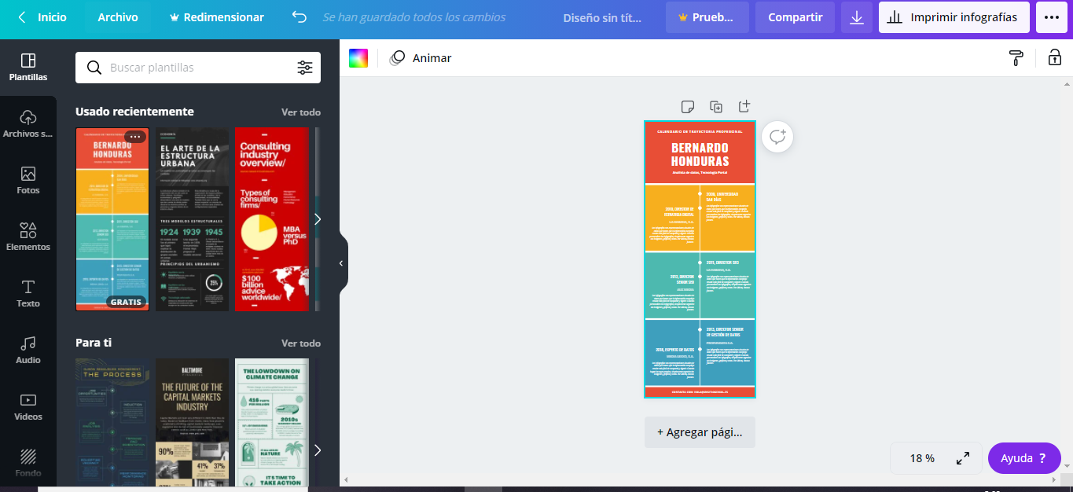

Utilice herramientas gratis que se encuentran en internet para crear infografías